# Министерство науки и высшего образования Российской Федерации Федеральное государственное бюджетное образовательное учреждение высшего образования

**«Московский государственный технический университет имени Н.Э. Баумана**

# (национальный исследовательский университет)» (МГТУ им. Н.Э. Баумана)

ФАКУЛЬТЕТ **ИНФОРМАТИКА И СИСТЕМЫ УПРАВЛЕНИЯ**

# КАФЕДРА КОМПЬЮТЕРНЫЕ СИСТЕМЫ И СЕТИ (ИУ6)

НАПРАВЛЕНИЕ ПОДГОТОВКИ **09.03.01 Информатика и вычислительная техника**

О Т Ч Е Т

**по лабораторной работе № 4 Название:** Основы JavaScript

**Дисциплина:** Языки интернет-программирования

|  |  |  |  |  |  |
| --- | --- | --- | --- | --- | --- |
| Студент | ИУ6-31Б |  |  |  | Хан С.Т. |
|  | (Группа) |  | (Подпись, дата) |  | (И.О. Фамилия) |

Преподаватель В.Д.Шульман

(Подпись, дата) (И.О. Фамилия)

Москва, 2024

**Цель работы:** изучение основных принципов программирования на языке Javascript, изучение способов обхода узлов модели документа DOM, изучение принципов динамического формирования кода страницы HTML, а также получение практических навыков отладки Javascript-приложений.

# Задание:

1. Ознакомьтесь с разделом "6. JavaScript"
2. Сделайте форк данного репозитория в GitHub, склонируйте получившуюся копию локально, создайте от мастера ветку дев и переключитесь на неё
3. Выполните задания. Ссылки на задания содержатся в README-файлах в директории projects
4. Сделайте отчёт и поместите его в директорию docs
5. Зафиксируйте изменения, сделайте коммит и отправьте полученное состояние ветки дев в ваш удаленный репозиторий GitHub
6. Через интерфейс GitHub создайте Pull Request dev --> master
7. На защите лабораторной работы продемонстрируйте открытый Pull Request.

# Ход работы:

1. Решить задачи в директории projects.

# Задача «Form» (рис 1)

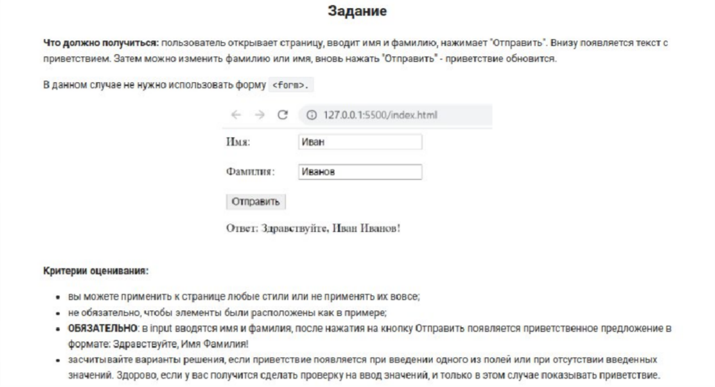

Рисунок 1

# Решение: index.html

**<!DOCTYPE html>**

**<html lang="en">**

**<head>**

**<meta charset="UTF-8">**

**<meta http-equiv="X-UA-Compatible" content="IE=edge">**

**<meta name="viewport" content="width=device-width, initial-scale=1.0">**

**<title>Greeting</title>**

**<link rel="stylesheet" href="style.css">**

**</head>**

**<body>**

**<div class="container">**

**<input type="text" id="firstName" placeholder="Имя">**

**<input type="text" id="lastName" placeholder="Фамилия">**

**<button onclick="showGreeting()">Отправить</button>**

**<p id="greeting"></p>**

**</div>**

**<script src="script.js"></script>**

**</body>**

**</html>**

# style.css

**.container {**

**text-align: center; margin-top: 100px;**

**}**

**input {**

**margin: 5px; padding: 5px;**

**}**

**button {**

**padding: 5px 20px; background-color: #007bff; border: none;**

**color: white; cursor: pointer;**

**}**

**button:hover {**

**background-color: #0056b3;**

**}**

# script.js

**function showGreeting() {**

**const firstName = document.getElementById('firstName').value; const lastName = document.getElementById('lastName').value; if (firstName || lastName) {**

**document.getElementById('greeting').innerText = `Здравствуйте, ${firstName}**

**${lastName}!`;**

**} else {**

**document.getElementById('greeting').innerText = 'Пожалуйста, введите ваше имя или фамилию.';**

**}**

**}**

# Тестирование (рис 2-4):

# C:\Users\Huawei\AppData\Local\Microsoft\Windows\INetCache\Content.Word\Screenshot from 2024-11-19 12-16-28.png

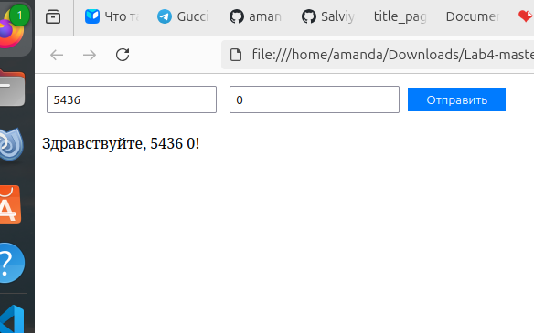

Рисунок 2 – первый пример

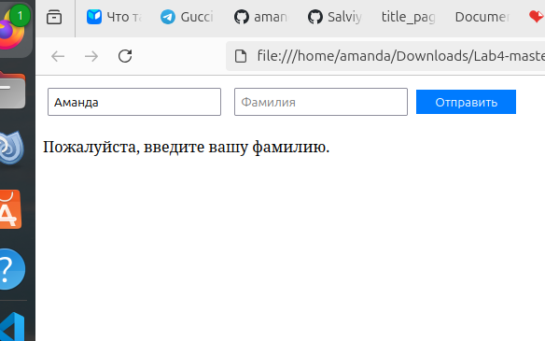

Рисунок-3

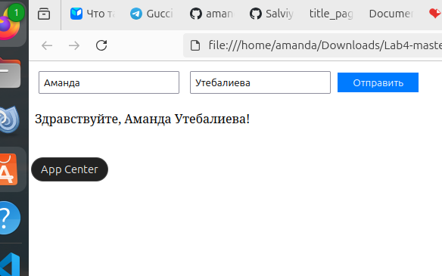

Рисунок-4

# Задача «Checkbox» (рис 6)

Рисунок 6

# Решение:

## index.html

<!DOCTYPE html>

<html lang="en">

<head>

<meta charset="UTF-8">

<meta http-equiv="X-UA-Compatible" content="IE=edge">

<meta name="viewport" content="width=device-width, initial-scale=1.0">

<title>Калькулятор стоимости товаров</title>

<link rel="stylesheet" href="styles.css">

</head>

<body>

<div class="container">

<h1>Выберите товары</h1>

<form id="productForm">

<div class="product">

<label>

<input type="checkbox" value="120" class="product-checkbox"> Пирог с яблоком- 120 руб.

</label>

</div>

<div class="product">

<label>

<input type="checkbox" value="80" class="product-checkbox"> Шоколадный кекс - 80 руб.

</label>

</div>

<div class="product">

<label>

<input type="checkbox" value="180" class="product-checkbox"> Чизкейк - 180 руб.

</label>

</div>

<button type="button" onclick="calculateTotal()">Выбрать</button>

</form>

<h2>Общая стоимость: <span id="totalCost">0</span> руб.</h2>

</div>

<script src="script1.js"></script>

</body>

</html>

## styles.css

body {

font-family: Arial, sans-serif; background-color: #f0f0f0; text-align: center;

padding: 20px;

}

.container {

background-color: white; border-radius: 8px; padding: 20px;

box-shadow: 0 0 10px rgba(0, 0, 0, 0.1); max-width: 400px;

margin: 0 auto;

}

.product { margin: 10px 0;

}

button {

padding: 10px 20px; background-color: #007bff; border: none;

color: white; border-radius: 5px; cursor: pointer;

}

button:hover {

background-color: #0056b3;

}

## script.js

function calculateTotal() {

// Получаем все чекбоксы с классом 'product-checkbox'

const checkboxes = document.querySelectorAll('.product-checkbox'); let total = 0;

// Проходим по всем чекбоксам и суммируем значения от выбранных checkboxes.forEach((checkbox) => {

if (checkbox.checked) {

total += parseInt(checkbox.value);

}

});

// Обновляем текст с общей стоимостью document.getElementById('totalCost').innerText = total;

}

# Тестирование (7-9):

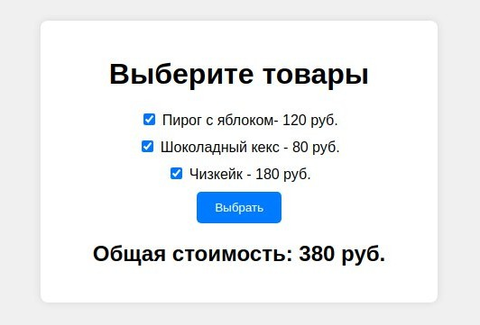

**Рисунок 7 – первый пример**

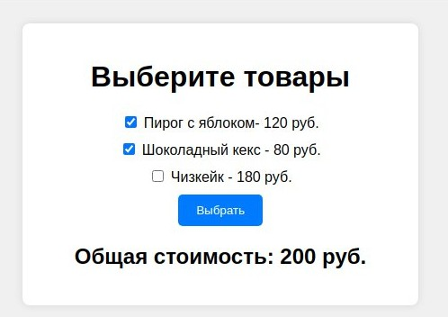

# Рисунок 8 – второй пример

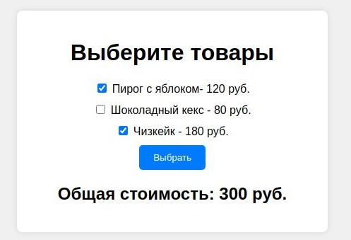

**Рисунок 9 – третий пример**

# Задача «Store»

**3. Задача «Store»**

# 1) Условие:

Вам нужно с помощью JavaScript сделать страницу "живой". Перед вами страница оформления заказа на сайте кофейни.

Пользователь отмечает товар, который хочет заказать и указывает кол- во. По умолчанию кол-во равно 0.

Внизу страницы есть строка Итого, которая меняет свое значение в процессе действий пользователя.

По нажатию на кнопку "Оформить заказ" появляется модальное окно, где указаны заказчик (Фамилия Имя) и Итого (общая сумма покупки).

# Что нужно реализовать:

* Поля ввода для Фамилии и Имени: по кнопке "Оформить заказ" в модальном окне alert выводится строка Заказчик: Фамилия Имя (те, что были введены пользователем, если ничего не введено - пустая строка).
* Чекбоксы с наименованиями товаров. Пользователь нажимает на чекбокс и программа должна понимать, что данный товар

выбран, а значит его нужно учитывать в общей сумме, либо наоборот - чекбокс снят, значит данный товар должен исчезнуть из суммы покупки.

* Рядом с каждым товаром находится поле ввода для указания количества товара. По умолчанию значение равно 0. В общей сумме покупки должно учитываться число, которое вводит пользователь в данное поле. Однако, если пользователь ввел число, а чекбокс не выбрал - данное кол-во не должно учитываться.
* Внизу над кнопкой "Оформить заказ" пользователю всегда пересчитывается итоговая сумма покупки исходя из действий пользователя.

# Модификации по усложнению (2 из 3):

* При выборе чекбокса - кол-во товара становится равно 1, при снятии чекбокса обнуляется.
* Проверка на ввод нежелательных чисел, например, запрет ввода отрицательных значений и значений вида 01, 02 и т.п. Например, при вводе нежелательного числа автоматически сменить его на

0, или выводить ошибку (однако неверно веденное число не должно тогда участвовать в вычислениях).

* Вы можете изменить наименования товаров, их цену, вы можете вывести по кнопке "Оформить заказ" более расширенную информацию, например: наименование товара - его кол-во - общую цену за данный товар и т.п. Вы можете добавить дополнительные блоки с товарами, например, размер стаканчика кофе - от его будет зависеть цена, и т.п. вещи.

# Решение:

## index2.html

<!DOCTYPE html>

<html>

<head>

<meta charset="UTF-8">

<meta name="viewport" content="width=device-width, initial-scale=1.0">

<title>Document</title>

<link rel="stylesheet" href="style2.css">

</head>

<body>

<nav class="header">COFFEE HOUSE</nav>

<div class="main">

<div class="form">

<input type="text" id="last_name" placeholder="Введите Фамилию">

<input type="text" id="first_name" placeholder="Введите Имя">

</div>

<div class="market">

<div class="product">

<input type="checkbox" id="expresso" onclick="activateProduct(event)">

<label for="expresso">Эксперссо 80р.</label>

<input type="number" class="product_count" value="0" oninput="updateProductCount(event)" value="0" min="0" data-cost="80" data-in-cart="0">

</div>

<div class="product">

<input type="checkbox" id="latte" onclick="activateProduct(event)">

<label for="latte">Латте 110р.</label>

<input type="number" class="product_count" value="0" oninput="updateProductCount(event)" value="0" min="0" data-cost="110" data-in-cart="0">

</div>

<div class="product">

<input type="checkbox" id="kapuchino" onclick="activateProduct(event)">

<label for="kapuchino">Капучино 120р.</label>

<input type="number" class="product_count" value="0" oninput="updateProductCount(event)" value="0"min="0" data-cost="120" data-in-cart="0">

</div>

<div class="product">

<input type="checkbox" id="americano" onclick="activateProduct(event)">

<label for="americano">Американо 90р.</label>

<input type="number" class="product_count" value="0" oninput="updateProductCount(event)" value="0" min="0" data-cost="90" data-in-cart="0">

</div>

<div class="product long">

<input type="checkbox" id="chocolate" onclick="activateProduct(event)">

<label for="chocolate">Шоколадный кекс 80р.</label>

<input type="number" class="product_count" value="0" oninput="updateProductCount(event)" value="0" min="0" data-cost="80" data-in-cart="0">

</div>

<div class="product long">

<input type="checkbox" id="chernika" onclick="activateProduct(event)">

<label for="chernika">Черничный кекс 90р.</label>

<input type="number" class="product_count" value="0" oninput="updateProductCount(event)" value="0" min="0" data-cost="90" data-in-cart="0">

</div>

<div class="product long">

<input type="checkbox" id="apple" onclick="activateProduct(event)">

<label for="apple">Яблочный тарт 100р.</label>

<input type="number" class="product_count" value="0" oninput="updateProductCount(event)" value="0" min="0" data-cost="100" data-in-cart="0">

</div>

</div>

<div class="result">

<div id="result_cost" class="result_cost">Итого: 0 р.</div>

<button class="send" onclick="sendInformation()">ОФОРМИТЬ ЗАКАЗ</button>

</div></div>

<script src="script2.js"></script>

</body>

</html>

### style2.css

@import url('https://fonts.googleapis.com/css2?family=Oswald:wght@200..700&display=swap'); html,

body {

margin: 0;

font-family: 'Oswald', system-ui; display: flex;

flex-direction: column; height: 100%;

}

.header { position: sticky; top: 0;

left: 0;

width: 100%; height: 110px;

background: #ff69b4; /* Розовый цвет */ display: flex;

justify-content: center; align-items: center; font-size: 36px;

color: white; /* Цвет текста в заголовке */

}

.main {

padding-top: 55px;

background: #ffc0cb; /* Светло-розовый фон */ flex: 1 1 auto;

display: flex;

flex-direction: column; align-items: center;

}

.form {

display: flex; column-gap: 64px;

}

.form input {

background: transparent; border: 3px solid white; outline: none;

font-size: 20px; font-weight: 300; text-align: center; width: 300px; height: 55px; color: white;

}

.form input::placeholder {

color: white; /* Цвет плейсхолдера */ font-family: "Oswald";

}

.market {

max-height: 350px; display: flex;

flex-flow: column wrap; column-gap: 132px; row-gap: 17px;

margin-top: 84px;

}

.product { display: flex;

align-items: center;

}

.product input[type="checkbox"] { appearance: none;

width: 23px; height: 23px;

background: #C4C4C4;

border: 4px solid rgb(233, 225, 226);

}

.product input[type="checkbox"]:checked { appearance: none;

width: 23px; height: 23px;

background: rgb(255, 105, 180); /* Цвет фона при выборе */

}

.product label { width: 147px;

font-family: inherit; font-weight: 300; font-size: 20px; padding-left: 16px;

color: white; /* Цвет текста для товаров */

}

.long label { width: 203px;

}

.product_count { background: transparent; border: 3px solid white; outline: none;

font-size: 20px; font-weight: 300; text-align: center; width: 130px; height: 55px;

color: white; /* Цвет текста */ font-family: inherit;

}

input::-webkit-outer-spin-button, input::-webkit-inner-spin-button {

-webkit-appearance: none; margin: 0;

}

.result {

margin-top: 39px;

}

.result_cost {

text-align: center; font-weight: 300; font-size: 20px;

color: white; /* Цвет текста результата */

}

.send {

margin-top: 26px; width: 190px; height: 55px;

background-color: #ff69b4; /* Розовая кнопка */ font-family: inherit;

font-weight: 500; font-size: 20px;

border: 3px solid transparent;

color: white; /* Цвет текста кнопки */

}

.send:active {

border: 3px solid white; background: transparent;

color: white; /* Цвет текста при нажатии */

}

### script2.js

let finalCost = 0;

function activateProduct(ev) { let productElement =

ev.target.parentElement.getElementsByClassName("product_count")[0]; productElement.value = ev.target.checked ? 1 : 0; productElement.dataset["inCart"] = ev.target.checked ? "1" : "0"; calcCost();

}

function updateProductCount(ev) { let value = ev.data ?? "";

if (value == "-") { ev.target.value = "";

} else if (!value.match(/(^$|^0$|^[1-9]\d*$)/)) { ev.target.value = "0";

}

calcCost();

}

function calcCost() {

let products = document.querySelectorAll(`.product_count[data-in-cart="1"]`); let resultCost = document.getElementById("result_cost");

let cost = 0;

for (let product of products) {

if (product.value != "") {

cost += parseInt(product.dataset.cost) * parseInt(product.value);

}

}

finalCost = cost;

resultCost.innerText = `Итого: ${cost} р.`;

}

function sendInformation() {

let firstName = document.getElementById("first_name").value; let lastName = document.getElementById("last_name").value;

let products = document.querySelectorAll('.product_count[data-in-cart="1"]');

if (firstName != "" && lastName != "") {

let orderDetails = `Заказчик: ${lastName} ${firstName}\n\n`; orderDetails += "Детали заказа:\n";

for (let product of products) { if (product.value > 0) {

let productName = product.getAttribute("data-product-name"); let quantity = product.value;

let price = parseInt(product.dataset.cost); let totalPrice = price * quantity;

orderDetails += `${productName} - Количество: ${quantity} - Общая цена: ${totalPrice} р.\n`;

}

}

orderDetails += `\nИтого: ${finalCost} р.`; alert(orderDetails);

}

}

# Тестирование (рис 10-):

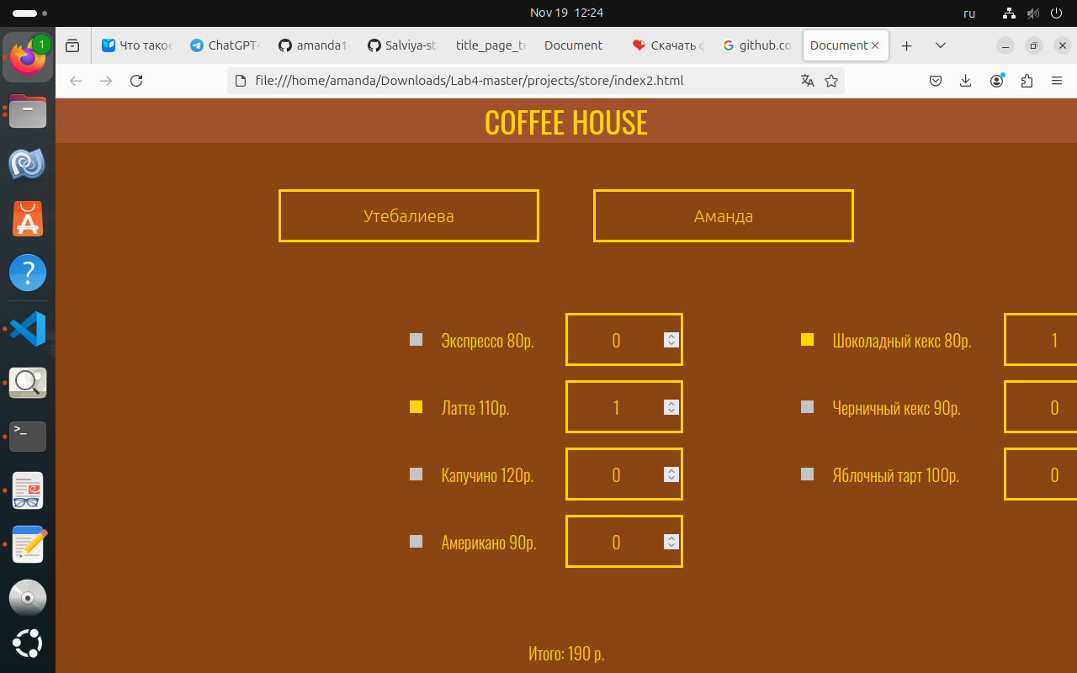

Рисунок 10– пример окна для выбор

. Форкнуть репозиторий называется lab-4.

**Заключение:** JS позволяет сделать сайт интерактивным и "живым".

# Список источников:

1. https;//stepik.org/